주차 | 40 주차 | 기간 | 2025.06.01 ~ 2025.06.07 | 지도교수 | (서명)
이번주 한일 요약 | - SpeedLine 수정 및 HealthVignettePass 추가  - Trail 이펙트 추가  - 적 스포너 변경 및 정확도 업  - 카메라 조작 다양화 및 버그 수정  - 사망처리  - 상하체 분리 보간 최종 완성  - 플레이어별 초상화 세팅 및 쿨타임 HUD  - 아틀라스 텍스쳐 기능 추가  - 바다 추가  - 씬 전환
<상세 수행내용>
- SpeedLine 수정 및 HealthVignettePass 추가
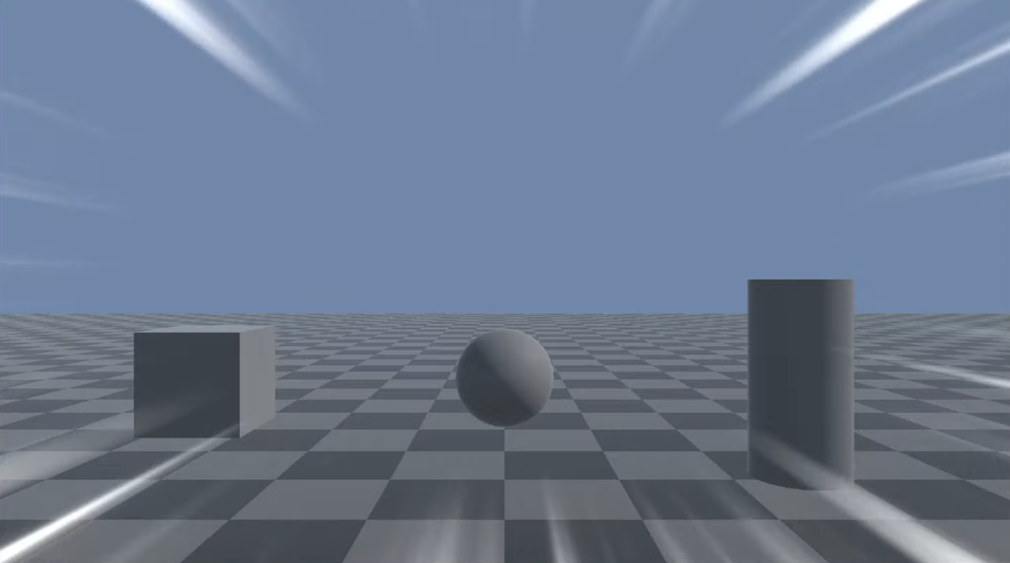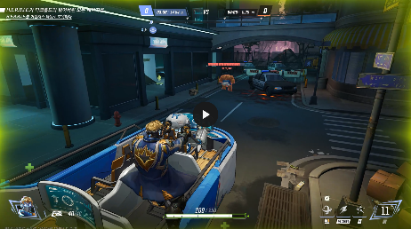
<타 게임 예시 자료>
대쉬시 speedLine이 상용게임과 달리 너무 얇고 못생겨서 파라미터와 셰이더 연산식을 수정함. HealthVignettePass을 추가해서 캐릭터의 체력이 35%미만일때는 붉은 일렁임이.
heal을 받았을때는 초록 일렁임이 카메라에 생기게 함.
- Trail 이펙트 추가
근접 무기를 휘두를 때 무기 주변에 trail이 생겨야 게임이 생동감 넘치기에 shader로 trail을 만들어 부착시킴. 이펙시어로 트레일을 만들어 부착시키려고 했으나 생각보다 제대로 되지 않아 파티클 shader을 만들어 애니메이션 커스텀 소켓에 부착해서 움직이는 시간동안 샘플을 모아 해당 샘플을 이은 mesh을 생성시켜 trail을 완성시킴
- 적 스포너 변경 및 정확도 업
적 스포너가 적을 정확한 지면의 위치를 계산하고 스폰시키는게 아니여서 이를 수정함.
스폰 전 스폰 가능한 위치인지 확인 후 스폰 시킴
적 스폰시 vfx와 함께 탄생시킴
- 카메라 조작 다양화 및 버그 수정
카메라 자유 시점 모드가 존재했는데 게임이 개발되면서 버그가 많아져 사용을 안하고 있었음. F1,f3,f4을 다시 고쳐 자유시점 모드를 만들었음. 또한 인게임에서 플레이어 카메라가 CameraArm을 따라 당겨지지 않는 버그가 있어 Jolt을 이용해 mesh의 빈틈 감지를 어느정도 수정시켜 한차례 더 개선시킴
- 사망처리
플레이어가 사망하면 해당 위치에 사망 애니메이션과 함께 쓰러지고 해당 위치에 쓰러진채로 다른 플레이어의 도움을 기다리게 됨. 이때 관전 카메라로 바뀌어 플레이어는 캐릭터는 조작하지 못하지만 카메라가 타 플레이어의 캐릭터의 타켓팅되어 다른 캐릭터의 위치를 확인할 수 있음. 낙사시에는 플레이어가 처음 스폰지역에서 바로 태어나도록 함.
- 상하체 분리 보간 최종 완성
상하체 분리 보간을 완전히 끝냄. 가중치를 일일이 다 검사해서 넣어주고 상체가 하체를 따라가거나 하체가 상체를 따라가는 문제를 해결함 전파시 부모의 행렬 값이 과도하게 들어오는걸 가중치와 역행렬을 통해 없앰.
- 플레이어별 초상화 세팅 및 쿨타임 HUD
플레이어가 들어올 때 마다 좌측에 초상화가 생기고 해당 캐릭터의 hp가 생기는데 서버 실시간으로 연결함. 또한 우측 하단에 캐릭터의 skill hud을 추가해서 캐릭터가 스킬을 사용하면 스킬 쿨타임이 얼마나 남았는지 알 수 있게끔 함.
- 아틀라스 텍스쳐 기능 추가
아틀라스 텍스쳐 기능을 추가해서 기존에는 한 텍스쳐당 하나의 이미지만 있었으나 한 텍스쳐에 다수의 이미지를 넣어 메모리 대역폭과 인스턴싱 성능을 올림.
- 바다 추가
원래 지면에 바다가 존재해서 빈 부분은 바다로 보이게 하려고 했음. 오션 hlsl을 만들고
텍스쳐 노이즈 값들을 섞고 노멀값으로 일렁임을 만들어서 실제로 변위가 바뀌지는 않지않 보일 때 어느정도 일렁이는 바다로 구현함.
- 씬 전환
호위 – 점령 – 호위 – 점령에 구조로 맵1이 제작되었고, 마지막 점령이 끝나면 맵1이 끝나며 승리 배너가 재생되고 이어서 맵2 스폰위치로 넘어가게끔 함. 맵2는 점령전(수비전)이며 작은 맵이고 이미 완성된 기믹이 있으므로 빠르게 제작될 예정임.
문제점 정리 | 프러스텀 컬링 에러  몇몇 물체가 컬링이 되면 안되는 위치에 있지만 프러스텀 컬링이 되는 버그가 있었음. 해당 물체의 Matrix 값을 디버깅해보니 물체의 회전행렬이 반사행렬을 제대로 받지 못해 회전이 미적용된 상태로 OBB가 진행되어 있었음.  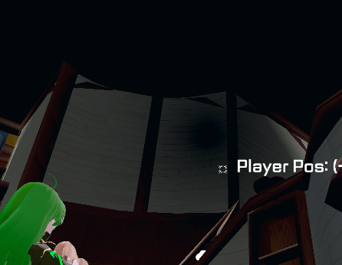  godRay가 누수되거나 Dirlight가 사진과 같이 검정색으로 보여 이상한 버그가 있었음.  godRay는 레이마칭 누적연산시 mesh사이에 bias가 생겨 나오는 문제였고. DirLight는 ambiantColor을 사용안해서 DirLight와 반대되는 곳에는 극도로 어두워지는 문제였음.  바다  기존에는 해안선이 하얀 거품을 만드려고 바다의 alpha값을 넣었는데 이렇게 하니 맵 밖 마감되지 않은 mesh가 적나라하게 보여짐.
해결방안 | 프러스텀 컬링 에러  초기화 연산식을 수정해서 직접 matrix 값을 바로 읽어들이는게 아닌 분해 후 재연산을 통해 DirectXMath 문제를 해결함  godRay가 누수 및 Dirlight 검정 버그  godRay가 누수는 기존 Shadow관련 함수식을 그대로 사용해서 생긴 문제였기에 godRay용 새로운 함수를 만들어서 개선하였고 Dirlight는 ambiantColor을 넣어서 해결함  바다  해안선을 포기하고 alpha값을 지워 바다 밑부분을 안보이게 함. 바다가 중요한 게임이 아닌데 바다 때문에 이런 리소스 낭비와 사소한 티를 보이는게 문제라고 판단되어 과감하게 버림.
다음주차 | 41주차 | 다음기간 | 2025.06.08 ~ 2026.06.14
다음주 할일 | - VFX 작업  - 사운드 작업  - Map 2 마무리
지도 교수
Comment

